Die Vorgänge in einem Stück Eisen, wenn man es magnetisiert, kann man mit dem Modell der Elementarmagnete erklären. Nach diesem Modell besteht das Stück Eisen aus vielen kleinen sogenannten Elementarmagneten. Jeder dieser Elementarmagnete hat einen Nordpol und einen Südpol. Nur wenn diese Elementarmagnete in eine Richtung ausgerichtet sind, ist der Gegenstand ein Magnet. | 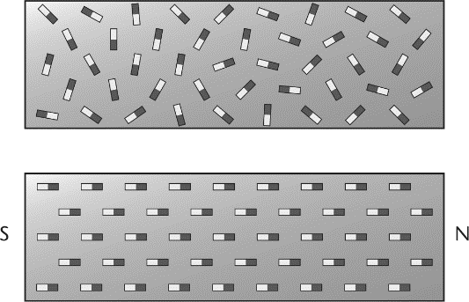
Überstreiche einen Eisennagel mehrmals mit einem Stabmagneten von einem Ende zum anderen Ende. Achte unbedingt darauf, dass du immer in dieselbe Richtung streichst und dass du immer denselben Pol des Magneten verwendest. Beschreibe, was
bei diesem Vorgang passiert.
A1
 | 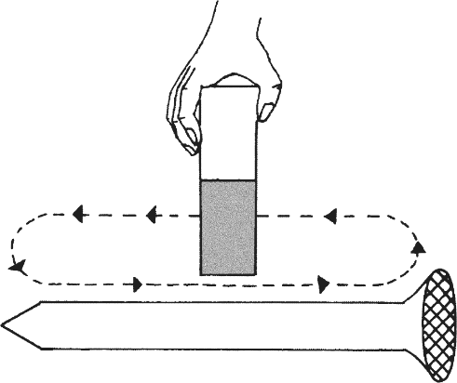
Die einzelnen Elementarmagnete
werden innerhalb des Nagels alle in
eine Richtung ausgerichtet. Der Nagel
wird magnetisiert. Er wird selbst zu
einem Magneten.

Welche Magnetpole erhältst du, wenn du eine magnetisierte Stricknadel (aus Eisen) teilst?
Plane und führe einen entsprechenden Versuch durch. Beschreibe die Planung und deine Ergebnisse.
A2
Zuerst wird die Stricknadel magnetisiert. Die Magnetpole
werden mit einem Kompass ermittelt. Dann wird die Strick-
nadel geteilt und bei den zwei Hälften werden die Magnetpole
bestimmt. Die beiden Stricknadelstücke haben jeweils wieder
einen Nordpol und einen Südpol.

Manchmal wird davor gewarnt, einen Magneten nicht (stark) zu erhitzen. Begründe, warum dies so ist.
A3
Wird ein Magnet (stark) erhitzt, geht die Ordnung der
vielen Elementarmagnete verloren. Der Magnet wird so
entmagnetisiert.

Die Vorgänge in einem Stück Eisen, wenn man es magnetisiert, kann man mit dem Modell der Elementarmagnete erklären. Nach diesem Modell besteht das Stück Eisen aus vielen kleinen sogenannten Elementarmagneten. Jeder dieser Elementarmagnete hat einen Nordpol und einen Südpol. Nur wenn diese Elementarmagnete in eine Richtung ausgerichtet sind, ist der Gegenstand ein Magnet.

Überstreiche einen Eisennagel mehrmals mit einem Stabmagneten von einem Ende zum anderen Ende. Achte unbedingt darauf, dass du immer in dieselbe Richtung streichst und dass du immer denselben Pol des Magneten verwendest. Beschreibe, was
bei diesem Vorgang passiert.
A1
Die einzelnen Elementarmagnete
werden innerhalb des Nagels alle in
eine Richtung ausgerichtet. Der Nagel
wird magnetisiert. Er wird selbst zu
einem Magneten.

Welche Magnetpole erhältst du, wenn du eine magnetisierte Stricknadel (aus Eisen) teilst?
Plane und führe einen entsprechenden Versuch durch. Beschreibe die Planung und deine Ergebnisse.
A2
Zuerst wird die Stricknadel magnetisiert. Die Magnetpole
werden mit einem Kompass ermittelt. Dann wird die Strick-
nadel geteilt und bei den zwei Hälften werden die Magnetpole
bestimmt. Die beiden Stricknadelstücke haben jeweils wieder
einen Nordpol und einen Südpol.

Manchmal wird davor gewarnt, einen Magneten nicht (stark) zu erhitzen. Begründe, warum dies so ist.
A3
Wird ein Magnet (stark) erhitzt, geht die Ordnung der
vielen Elementarmagnete verloren. Der Magnet wird so
entmagnetisiert.

